Порядок установки модуля «Интернет-магазин + 1С»

Порядок установки модуля

Если раньше был установлен модуль обмена 4 версии, то необходимо обновить его до последней версии, а только потом устанавливать модуль обмена 5 версии
Если раньше стояла 4 версия модуля, то после обновления модуля до 5 версии – необходимо запустить внешнюю обработку, которая сконвертирует настройки обмена до 5 версии. Обработка находится там же, где и сам модуль обмена.
- Установить скаченный установщик модуля обмена;
- Запустить систему 1С:Предприятие в режиме "Конфигуратор".
- Сделать архивную копию информационной базы. Для этого в меню "Администрирование" выбрать пункт "Выгрузка информационной базы" и в открывшемся диалоге указать имя файла, в который будут записаны данные.
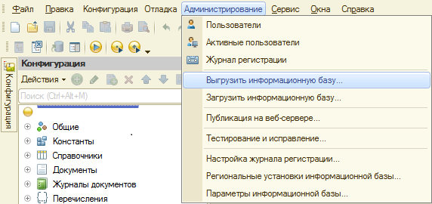
- Открыть конфигурацию, для этого в меню "Конфигурация" выбрать пункт "Открыть конфигурацию" или нажать на соответствующую кнопку.
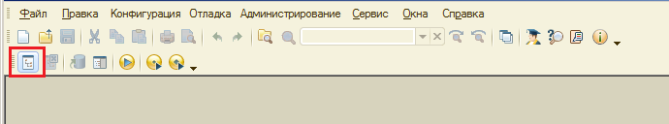
- Если конфигурация закрыта для изменения(на скриншоте в дереве конфигурации соответствующий значок), то необходимо включить возможность изменения.
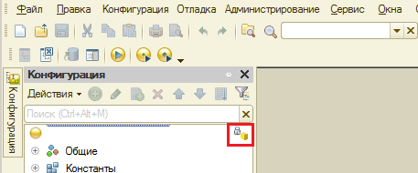
- Для того, чтобы включить возможность изменения объектов конфигурации, необходимо в меню "Конфигурация" выбрать "Поддержка", затем "Настройка поддержки". В открывшемся окне нажать кнопку "Включить возможность изменения". В окне "Настройка правил поддержки" выбрать дважды "Объект поставщика редактируется с сохранением поддержки", нажать "ОК". Сохранить конфигурацию.
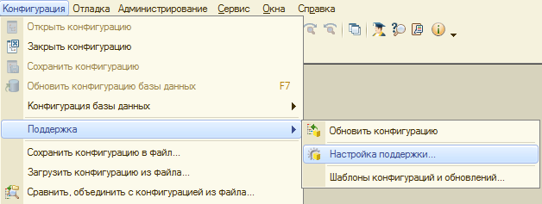
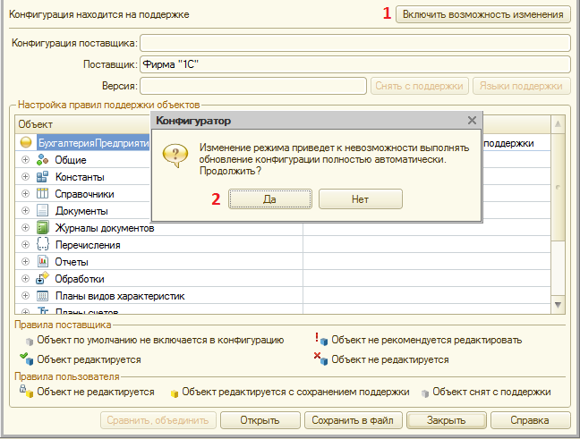
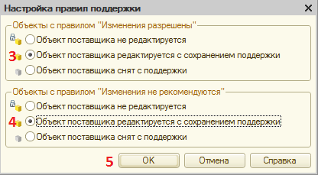
- Установить для конфигурации режим совместимости «Не использовать»(для платформы 8.2). Устанавливается режим совместимости в свойстве конфигурации(в дереве конфигурации нужно выбрать пункт «Конфигурация» -> нажать на правую кнопку мыши -> выбрать пункт «Свойства» -> в самом конце свойств устанавливается режим совместимости). Режим совместимости необходимо снять(указать другой) из за того, что используется функционал, который на старых версиях платформы 1С не поддерживается.
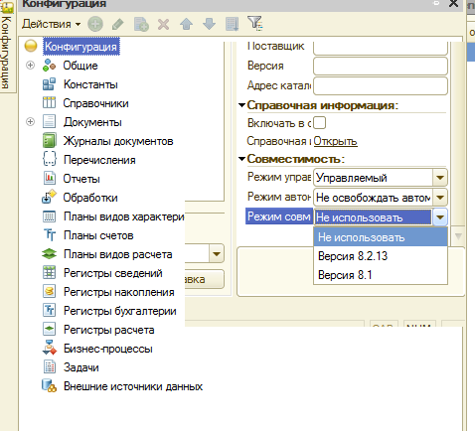
Если у вас стоит платформа 1С 8.3, то режим совместимости должен быть не ниже 8.2.16

- После выполнения операции в конфигурацию 1С можно вносить изменения. Значок в дереве конфигурации оповещает об этом.
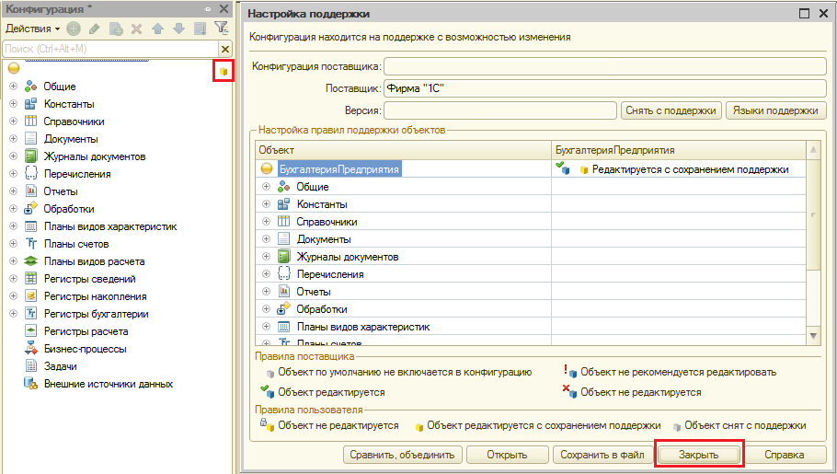

- Вызвать режим "Сравнить, объединить с конфигурацией из файла" из меню "Конфигурация". В этом режиме будут показаны только различающиеся объекты дополнения и используемой конфигурации, поэтому полностью идентичные объекты могут отсутствовать в окне сравнения-объединения.
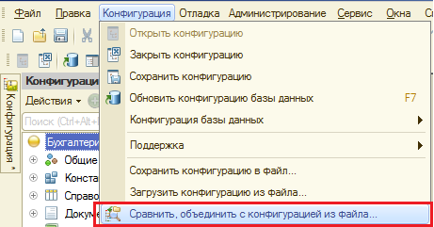

- В диалоге выбора указать файл конфигурации «XXX.cf». По умолчанию он лежит по следующему адресу: C:\Users\...\AppData\Roaming\1C\1Cv82\tmplts\1С-Битрикс\ ОбменСБ24\(конфигурация 1С).
- В окне сравнения объединения необходимо исключить из объединения все объекты. Для этого можно снять флаг напротив названия конфигурации.
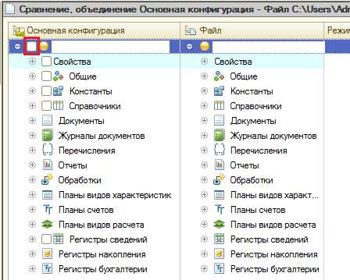
- Для указания объектов только устанавливаемого модуля, необходимо нажать на кнопку "Действия" – "Отметить по подсистемам файла".
.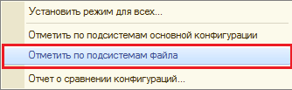
- Нужно установить флажок напротив пункта «Битрикс»
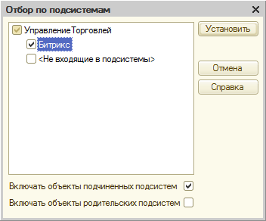

- Также необходимо включить подсистему «Битрикс»: "Конфигурация" - "Общие" – "Подсистемы" – "Администрирование" – "Битрикс". Если модуль ранее уже стоял, то этот пункт выполнять не нужно.

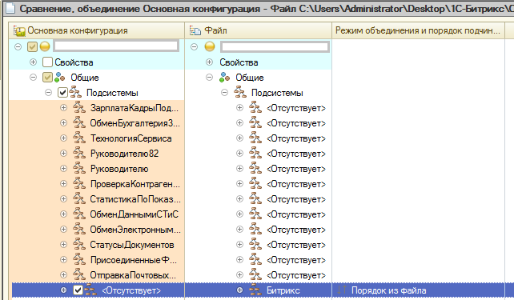

- Для выполнения объединения необходимо нажать на кнопку «Выполнить».

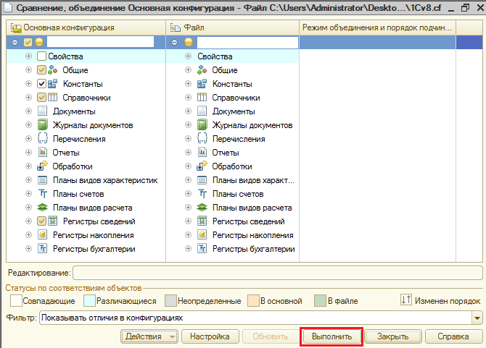
- В некоторых случаях может возникнуть окно «Неразрешимые ссылки». В этом случае нужно нажать на кнопку «Продолжить»
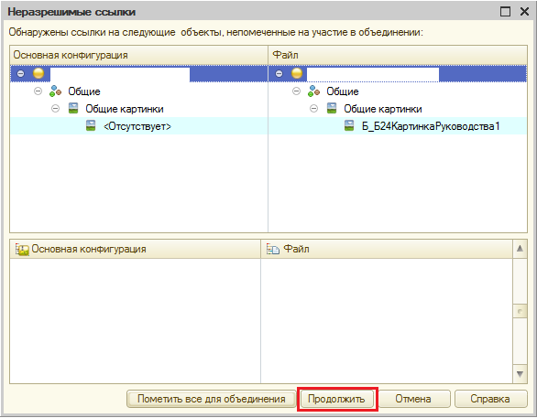

- После выполнения объединения конфигурации сохраняем конфигурацию и обновляем базу данных. Обновить базу данных можно нажав на кнопку указанную на скриншоте.

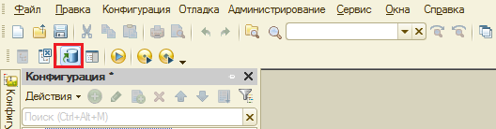

- Если модуль раньше не был установлен, то высветится окно с изменениями в структуре. Нужно нажать на кнопку «Принять».

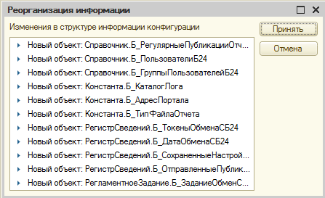

- После установки модуля, для работы с ним, пользователям необходимо добавить роль «Роль по работе с БУС».

